Soru 1  40 gram kalsiyum, yeterli miktardaki oksijen ile tepkimeye girdiğinde 56 gram kalsiyum oksit bileşiği oluşuyor.  Buna göre tepkimede kaç gram oksijen kullanılmıştır?  A) 96  B) 36  C) 26  D) 16  E) 6  Soru 2  0,3 mol CH₄ ile 0,6 mol C₂H₆ gazlarının karışımında toplam kaç tane H atomu vardır?  (N_{A}=Avogadro sayısı )  A) 0,9. N_{A}  B) 1,2. N_{A}  C) 3,6. N_{A}  D) 4,8. N_{A}  E) 5,4. N_{A}  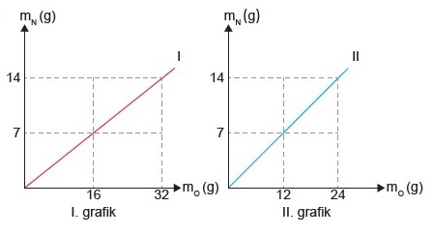Soru 3  Azot ve oksijen elementleri arasında oluşan iki farklı bileşikte, elementlerin birleşen kütleleri I ve II. grafikte gösterilmiştir.  I. grafikteki bileşiğin formülü NO₂ ise II. grafikteki bileşiğin formülü aşağıdakilerden hangisidir?  A) N₂O₄  B) N₂O₃  C) NO  D) N₂O  E) N₂O₅  Soru 4  3,01.10²³ tane X₃H₆ molekülü 21 gramdır. Buna göre 0,3 mol XH₄ bileşiği kaç gramdır?  (H:1 g/mol, Avogadro sayısı:6,02.10²³)  A) 2,4  B) 4,8  C) 9,6  D) 12  E) 24  Soru 5  22 gram CO₂ bileşiği ile ilgili;  I. 3,01.10²³ tane CO₂ molekülü içerir.  II. 0,5 mol moleküldür.  III. N.K’da 11,2 litre hacim kaplar.  yargılarından hangileri doğrudur?  (C:12 g/mol, O:16 g/mol, Avagodro sayısı : 6,02.10²³)  A) Yalnız I.  B) Yalnız II.  C) I ve II.  D) II ve III.  E) I, II ve III.  Soru 6  Eşit kütlede Mg ve O₂ alınarak MgO elde edilirken 4 gram oksijen artmaktadır.  Buna göre başlangıçta alınan Mg miktarı kaç gramdır? (Mg:24, O:16)  A) 16  B) 12  C) 10  D) 8  E) 6  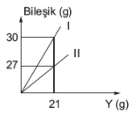  Soru 7  X ve Y nin oluşturduğu iki bileşikte, bileşik kütlesi ile Y'nin kütlesinin değişimi grafikte verilmiştir.  Buna göre eşit miktarda Y'ye karşılık I. Bileşikteki X'in II. Bileşikteki X'e katlı oranı kaçtır?  A) 3/4  B) 4/3  C) 5/3  D) 2/3  E) 3/2  Soru 8  I. XY₂ – XY₃  II. X₃Y – X₂Y  III. XY – X₂Y₃  Yukarıdaki bileşik çiftlerinin hangilerinde eşit miktarda X ile birleşen Y’nin kütleleri arasındaki katlı oran 2/3’tür?  A) Yalnız I.  B) Yalnız II.  C) I ve III.  D) II ve III.  E) I, II ve III.  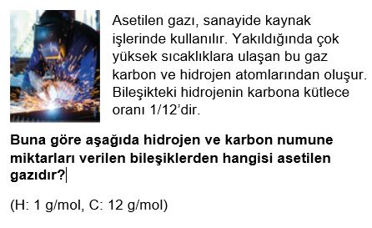A) 3 gram hidrojen, 24 gram karbon  B) 2 gram hidrojen, 12 gram karbon  C) 4 gram hidrojen, 48 gram karbon  D) 6 gram hidrojen, 96 gram karbon  E) 5 gram hidrojen, 72 gram karbon  Soru 10  3 gram magnezyum ile 20 gram brom tepkimeye girerek MgBr₂ oluşturmaktadır.  50 gram magneyum ve brom karışımı tepkimeye girince 4 gram magnezyum arttığına göre karışımdaki bromun kütlesi nedir?  A) 46  B) 40  C) 23  D) 20  E) 10  CEVAPLAR: 1-D 2-D 3-B 4-B 5-E 6-B 7-E 8-E 9-C 10-B 11-E 12-E 13-E 14-D 15-B 16-E 17-E 18-D 19-E 20-B | Soru 11  12,8 gram SO₂ bileşiği ile ilgili aşağıda verilenlerden hangisi yanlıştır?  (S:32 g/mol, O:16 g/mol, N_{A}=Avogadro sayısı )  A) 6,4 gram kükürt atomu içerir.  B) 0,2 moldür.  C) Toplam 0,6 mol atom içerir  D) 6,4 gram oksijen atomu içerir  E) 0,2 N_{A} tane oksijen atomu içerir.  Soru 12  I. 1 tane C atomu 12 akb’dir.  II. N_{A} tane S atomu 1 moldür.  III. 2 mol Al atomu 54 gramdır.  Verilen yargılardan hangileri doğrudur? (C:12 g/mol, Al:27 g/mol, S:32 g/mol, N_{A}= Avogadro sayısı)  A) Yalnız I.  B) Yalnız II.  C) I ve II.  D) II ve III.  E) I, II ve III.  Soru 13  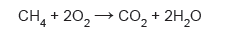  Yukarıdaki tepkime gerçekleşirken,  I. Toplam kütle korunur.  II. Molekül sayısı korunur.  III. Atom cinsi korunur.  ifadelerden hangileri doğrudur?  A) Yalnız I.  B) Yalnız III.  C) I ve II.  D) II ve III.  E) I, II ve III.  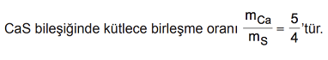Soru 14  Eşit miktarda Ca ve S’den en fazla 45 gram CaS bileşiği elde edildiğine göre hangi elementten kaç gram artar?  A) 4 g Ca  B) 4 g S  C) 5 g Ca  D) 5 g S  E) 6 g Ca  Soru 15  22 gram CO₂ gazı ile aynı sayıda atom içeren SO₂ gazı kaç gramdır?  (C:12 g/mol, O:16 g/mol, S:32 g/mol)  A) 16  B) 32  C) 64  D) 128  E) 256  Soru 16  0,25 mol SO₃ bileşiği için;  I. 0,25 mol O atomu içerir.  II. 8 gram S atomu içerir.  III. 6,02. 10²³ tane atom içerir.  yargılarından hangileri doğrudur? (S: 32, O: 16 )  A) Yalnız I  B) Yalnız II  C) I ve II  D) I ve III  E) II ve III  Soru 17  I. 1,204.10²³ tane CO₂ gazı  II. N.K’da 3,36 litre CH₄ gazı  III. 19,2 gram SO₂ gazı  Verilen maddelerin mol sayılarının büyükten küçüğe doğru sıralanışı aşağıdakilerden hangisidir?  (Avogadro sayısı:6,02.10²³, S:32 g/mol, O:16 g/mol)  A) I > II > III  B) II > I > III  C) II > III > I  D) III > II > I  E) III > I > II  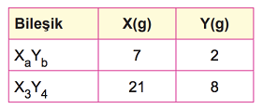Soru 18  X ve Y elementleri arasında oluşan iki farklı bileşikteki kütleler tabloda verilmiştir.  Buna göre X_{a}Y_{b} bileşiğindeki a ve b değerleri aşağıdakilerden hangisidir?  a b  A) 1 2  B) 2 3  C) 3 4  D) 1 1  E) 4 5  Soru 19  256 gram X₂O₃ bileşiğinde 3,2 mol X atomu olduğuna göre, X’in atom kütlesi kaç g/mol’dür?  (O:16 g/mol)  A) 160  B) 144  C) 128  D) 112  E) 56  Soru 20  XO₂ bileşik yapısında X yerine hangi atom gelir­se elementlerin kütleleri arasindaki oran 1 olur?  ( C:12, O:16, S:32, N:14, Si:28, Sn:118 )  A) C  B) S  C) N  D) Si  E) Sn

